106年度臺南市食品安全衛生管理體系計畫
食品安全衛生管理宣導說明會議程表
- 主辦單位：臺南市政府衛生局、南臺科技大學食安中心
- 議程表
時間 | 議題內容 | 負責單位
13:00-13:30 | 報到 | 南臺科技大學
13:30-14:30 | 食安政令宣導-食品標示法規說明 | 臺南市政府衛生局
14:30-15:30 | 食品良好衛生規範(GHP)法規介紹 | 臺南市政府衛生局
15:30-16:30 | 食安輔導計畫之GHP說明 | 南臺科技大學
散 會
※會場不提供水杯，請與會者自行攜帶環保杯
三、欲參加者，請上網、電郵或傳真報名
- 網路報名：https://foodsafety.stust.edu.tw/
- 傳真報名：06-2436345
- E-mail：epc@stust.edu.tw
四、出席人員將核發衛管人員研習時數3小時。
1.不需要衛管人員研習時數者可不填身分證字號、出生年月日、通訊地址。
2.需要衛管人員時數者，請詳填服務單位、身分證字號、性別、聯絡電話、出生年月日、通訊地址。
※註1：已有衛管人員時數卡者，請帶時數卡至現場。
※註2：新辦衛管人員時數卡者，請帶2吋照片一張。
聯絡人:南臺科技大學 食安中心 劉庭秀小姐06-2533131#1902
單位名稱
出席代表姓名 |  | 性別
聯絡電話 |  | 手機
E-Mail
身分證字號 |  | 出生年月日
通訊地址
※表格不足者，請自行列印。
報名場次(請勾選參加場次)
地點：臺南市政府衛生局東興辦公室(臺南市新營區東興路163號)
時間：107年01月25日下午

臺南市政府衛生局東興辦公室交通資訊
(臺南市新營區東興路163號5樓)
一、搭乘火車：
新營火車站到衛生局路程在2公里內，建議搭火車到新營火車站，出火車站後面對圓環沿右 邊走大同路，過民治路右轉接入東興路，沿著東興路走即可到衛生局，大約15-20分鐘。
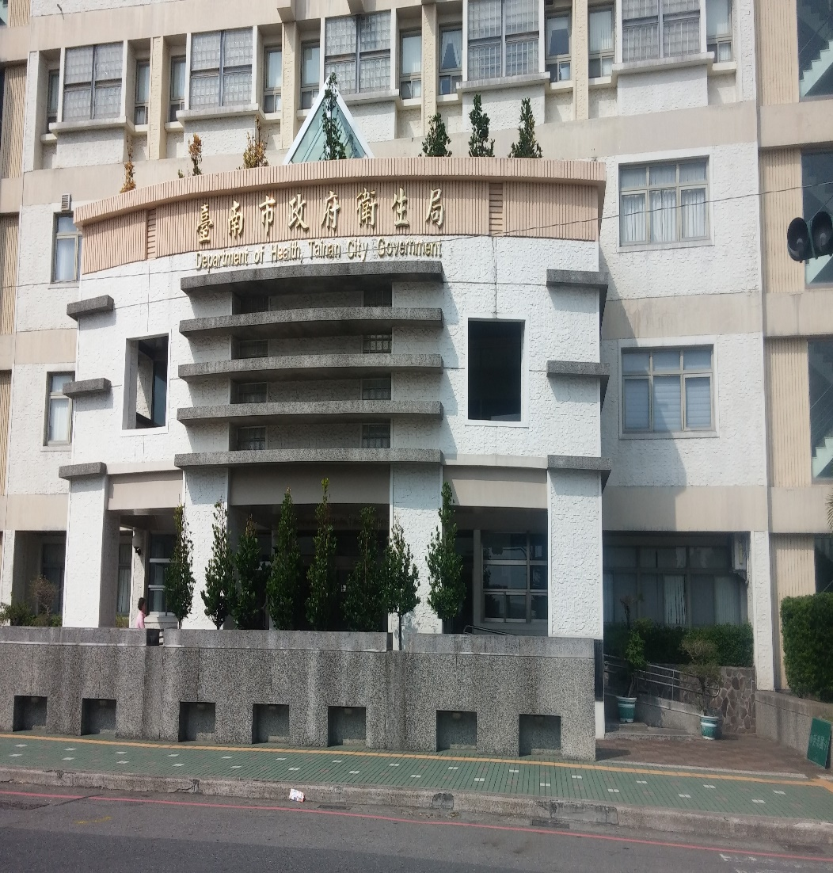
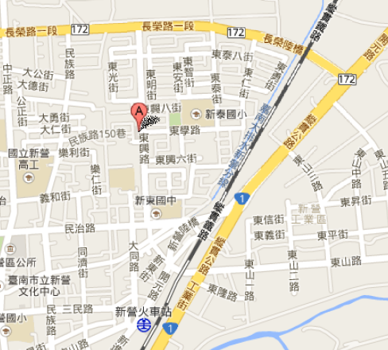
臺南市政府衛生局東興辦公室交通資訊
(臺南市新營區東興路163號5樓)
二、開車前往
(一) 走高速公路
請於新營交流道下，往新營方向，左轉172縣道(長榮路)，接著直走，於東興路右轉，沿著東興路即可到達衛生局，開車大約10-15分鐘。
(二)走台一線省道
請於台一線轉172縣道(長榮路)，接著左轉東興路，沿著東興路即可到達衛生局，，開車大約5分鐘。
